Программа « Экологическая азбука»

Педагог Микушина Елена Борисовна

08.12.2020

Группа №1, 1 год обучения

Начало занятия 10.00

Тема занятия: « Викторина « Животные нашего края».

Здравствуйте, ребята! Рада приветствовать вас на нашем занятии. Предлагаю вам стать участниками викторины « Животные нашего края». За каждый правильный ответ вы получаете 1 балл. Участники, набравшие наибольшее количество баллов, становятся победителями. Участники, занявшие 2 и 3 место, становятся знатоками.

Викторина включает 2 блока вопросов. Ответы запишите в тетрадь, сфотографируйте и отправьте на номер 89089117067 в WhatsApp

Согласны? Тогда начинаем. Вот первый блок вопросов « Какой? Какая? Какое?»

1. Какая перелётная птица наших мест улетает в тёплые края первой?
2. Какая группа животных имеет 6 ног?
3. Изображение какой птицы являлось символом Северского железоделательного завода?
4. Какой крупный зверь зимует в берлоге?
5. Каких насекомых человек разводит для получения мёда?
6. Какая лесная птица ночует зимой в сугробе?
7. Какое животное в случае опасности оставляет хвост?
8. Какую птицу называют лесным доктором?
9. Какое насекомое спасает смородину от тли?

Вот второй блок вопросов. 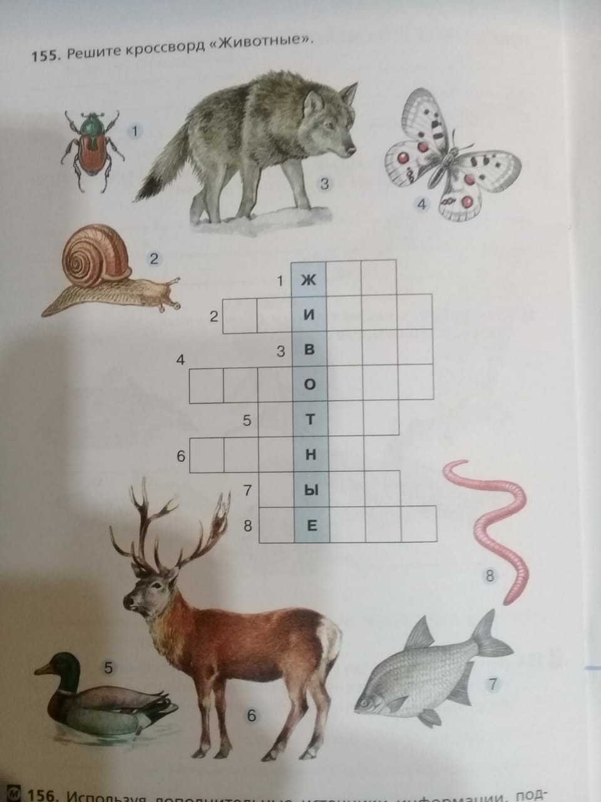

**Желаю успехов!**